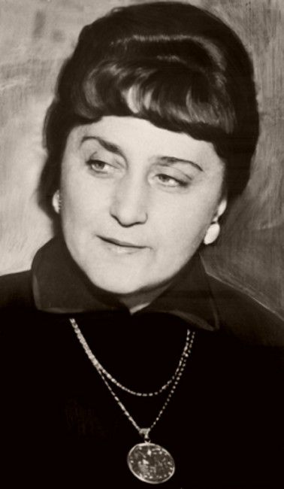
Потомку
Ты прочтешь пожелтевшие строки
В тихий час у электрокамина.
Не жалей нас, потомок далекий,
За суровую нашу судьбину.
Не жалей нас за все упущенья:
Полземли под картечью изъездя,
Знали мы вдохновение мщенья
И высокую радость возмездья.
Г. Николаева

Уважаемая(ый) ________________________________

Приглашаем Вас на литературную встречу,
посвящённую 115-й годовщине со дня рождения
писательницы, нашей землячки Галины Николаевой,
которая состоится 12 марта 2026 года в 11:00
в МБОУ «Мазаловская СОШ» Томского района

по адресу: Томский район, д. Мазалово,
ул. Г.Николаевой, 12 а

